**Elemento #1**

**Revista:** Academia y Virtualidad

**Homologada: NO**

**Link:** [**https://revistas.unimilitar.edu.co/index.php/ravi**](https://revistas.unimilitar.edu.co/index.php/ravi)

**Nombre de articulo**: “Estudio comparativo de las competencias de un ingeniero en sistemas y computación en america latina" (CONTIENEN INFORMACIÓN DE AUTORES)”

**Estado:** en revisión

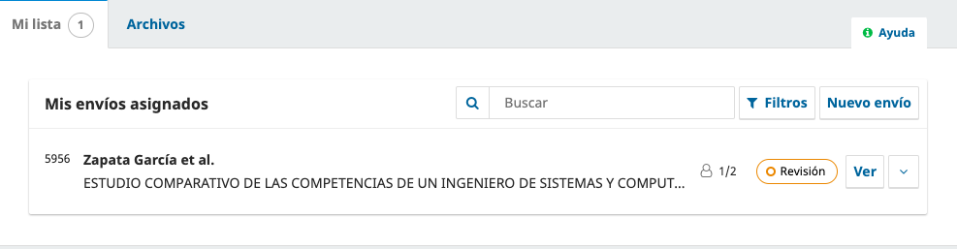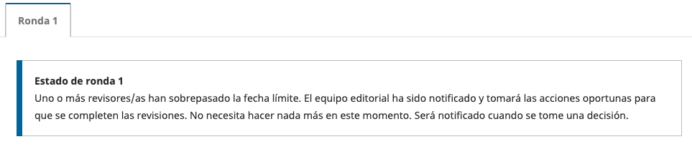

**Elemento #2**

**Revista:** PRAXIS

**Homologada: SI**



**Link:**[**https://revistas.unimagdalena.edu.co/index.php/praxis/login?source=%2Findex.php%2Fpraxis%2FauthorDashboard%2Fsubmission%2F4293**](https://revistas.unimagdalena.edu.co/index.php/praxis/login?source=%2Findex.php%2Fpraxis%2FauthorDashboard%2Fsubmission%2F4293)

**Nombre de articulo**: “USOS REALES DEL RELATO DIGITAL PARA EL DESARROLLO DE UNA EXPERIENCIAS DE ENSEÑANZA Y APRENDIZAJE UNIVERSITARIA”

**Estado:** Suspensión en la recepción de artículos

**Discusiones, comentarios enviados por la editorial y los autores/editores:**

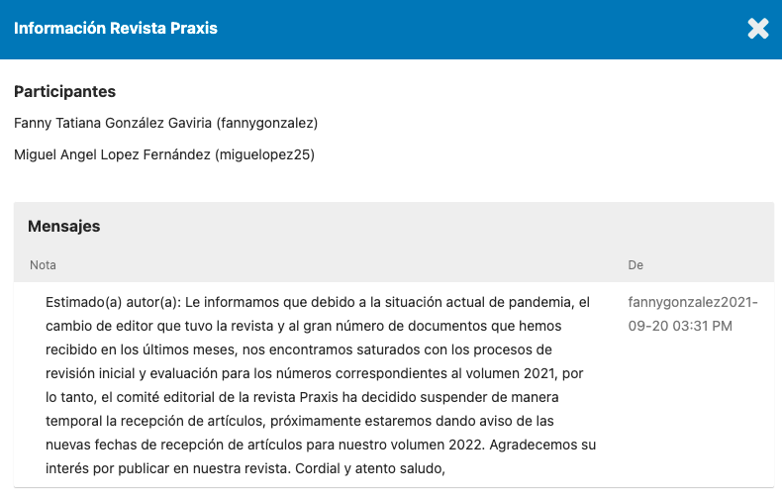

El día 02-02-2023 se hizo envío de un correo preguntando por las próximas fechas de publicación:

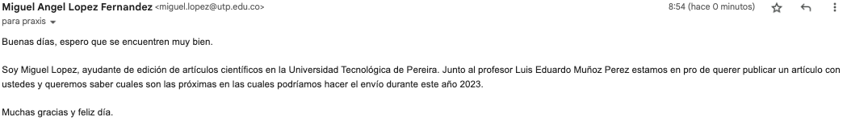

**Elemento #3**

**Revista:** Ninguna, no se determino proceso de envío a revista

**Link:** Ninguno

**Nombre de articulo**: “Simulation and feasibility analysis of the operation of port ballast water treatment stations in the port of Santos (SP, Brazil)”

**Estado:** Sin estado

**Discusiones, comentarios enviados por la editorial y los autores/editores:** Ninguno

**Elemento #4**

**Revista:** Ninguna, no se determino proceso de envío a revista

**Link:** Ninguno

**Nombre de articulo**: “SOFTWARE DE ASIGNACIÓN DE HORARIOS DE CLASE POR MEDIO DE SATISFACTIBILIDAD BOOLEANA (SAT) PARA SER IMPLEMENTADO EN LA INSTITUCIÓN EDUCATIVA MARCO FIDEL SUÁREZ DE ANDES (AHOSAT)”

**Estado:** Sin estado

**Discusiones, comentarios enviados por la editorial y los autores/editores:** Ninguno

**Elemento #5**

**Revista:** ARPN

**Homologada: SI**



**Link:** <http://www.arpnjournals.com/jeas/submit_paper.php>

**Nombre de articulo**: “Academic Dropout due to Absence

In Data Structure Class”

**Estado:** Sin estado

**Discusiones, comentarios enviados por la editorial y los autores/editores:** Ninguno. El editor Miguel López no fue el responsable del envío del articulo a la revista.

**Elemento #6**

**Revista:** Ninguna

**Link:** Ninguna

**Nombre de articulo**: “Formula for fibrosis treatment using data mining”

**Estado:** Sin estado

**Discusiones, comentarios enviados por la editorial y los autores/editores:** Ninguno. Se propusieron dos revistas ([IJERT](http://www.irphouse.com/mec/ijer.htm) e [IEEE](https://latamt.ieeer9.org/index.php/transactions/about)), pero no se escogió ninguna.